Ambassade de la République du Congo auprès  de la Confédération Suisse | 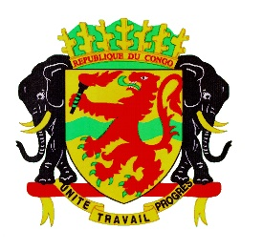 | Mission Permanente de la République du Congo  auprès de l’Office des Nations Unies à Genève,  de l’Organisation Mondiale du Commerce et des autres Organisations Internationales en Suisse

CONSEIL DES DROITS DE L’HOMME
EXAMEN PERIODIQUE UNIVERSEL
Brésil
Déclaration du Congo
14 novembre 2022

Monsieur le Président,

Le Congo salue la délégation du Brésil et la félicite pour la présentation de son rapport.
Mon pays apprécie la détermination des autorités du Brésil pour assurer une protection des droits de l’homme au bénéfice de sa population.
Ainsi, outre le renforcement du cadre juridique en général, le Congo se félicite des différentes politiques initiées en faveur des personnes vulnérables dont les bénéfices leur ont été salutaires pendant la période du Covid.
Le Congo encourage le Brésil à persévérer dans cette dynamique et voudrait lui faire les recommandations suivantes :
- Redoubler d’efforts pour lutter contre la discrimination raciale sous toutes ses formes ;

- Achever le processus de ratification de la convention sur la protection des droits de tous les travailleurs migrants et les membres de leur famille.

Je vous remercie.

